梵蜜琳社交拉新，量效双收强增长
广 告 主：梵蜜琳
所属行业：化妆品
执行时间：2020.04.01-2021.01.31(仍在继续)
参选类别：效果营销类
营销背景
本土美妆品牌竞争激烈，市场头部不断洗牌重组。梵蜜琳作为一个创立仅5年的护肤品牌，在知名度不及国际大牌、传统本土的情况下，通过创新生意模式建设，将生意交易核心场景落脚在微信，已形成一套独特的社交营销打法，为生意赢得竞争砝码。但随着社交生态崛起，有60%+美妆品牌已开设微信社交电商，开启私域争量之战，网红品牌层出不穷，用户消费力正被分割。如何在社交流量中抢得一席之地，是梵蜜琳的营销难题。
数据来源：腾讯内部调研
营销目标
目标#1：面向目标女性市场，实现品牌声量覆盖（认知）
目标内容：梵蜜琳目标人群是25-40岁女性，以三线及以下城市为主。在竞价广告的流量之争中，获得精准、有效的广告覆盖，是本项目的首要目标。
目标#2：建设私域沟通窗口，沉淀私域粉丝群（关注）
目标内容：梵蜜琳的私域阵地核心为公众号，通过公众号承接广告流量带来的新客。在广告中提升关注转化率，是本项目的重要目标。
目标#3：引导公众号粉丝行动，进一步成为品牌顾客（购买+忠诚）
目标内容：公众号沉淀粉丝后，梵蜜琳还需借助运营手段，激活粉丝购买力，成为品牌消费者。提升粉丝转化率，是本项目的终极目标。
数据来源：腾讯内部调研
策略与创意
- 策略来源：腾讯内部数据洞察支持
据“腾讯&BCG：2020 中国“社交零售”白皮书“显示：①社交平台是女性获取美妆信息、驱动消费转化的核心场景。56%女性极易被社交媒介激发兴趣， 高于男性的45%，其中36%女性认为微信体系是最能激发兴趣的媒介（在媒体中排名第一），且1/4的女性极易被KOL/KOC 种草而做出购买决策 。②与此同时，美妆消费人群是社交上更活跃的群体。TA们往往热衷于社交种草（1.2倍于其他人群）&熟人推荐（1.2倍于其他人群） ，乐于将优惠信息转发给他人（1.2倍于其他人群） ；更容易被产品使用效果影响消费决策（1.4倍于其他人群）。根据以上数据，为梵蜜琳建立了“通过公众号关注快速沉淀私域用户，配合公众号运营，进一步实现用户转化”的营销策略，通过锁定朋友圈流量，来构建一个“广告-公众号关注-导购1V1绑定服务“的专属链路。
- 策略详述
围绕广告投放体系化提效目标，腾讯广告快速组建梵蜜琳专项支持团队，从3大方面输出合作策略：
1、【打磨社交拉新短链路】聚焦朋友圈广告投放，通过公众号关注快速沉淀私域用户，再配合公众号运营，进一步实现用户转化。
2、【架构重建，账户方法论沉淀】①推动客户将经销商分散账户收拢统一管理，形成“总部策略、分支执行”模式，提升管理效率&投放效果；②方法论沉淀再复制，通过单账户跑通、多账户复制的策略，将前链路优化方法、后链路承接能力进行全面推广，实现品牌广告效果提升。
3、【多手段优化量效齐驱】引擎能力应用+oCPX双目标出价+定向策略+素材策略，四大运营手段对梵蜜琳投放进行持续优化，实现CTR、转化率、拿量能力等指标提升。
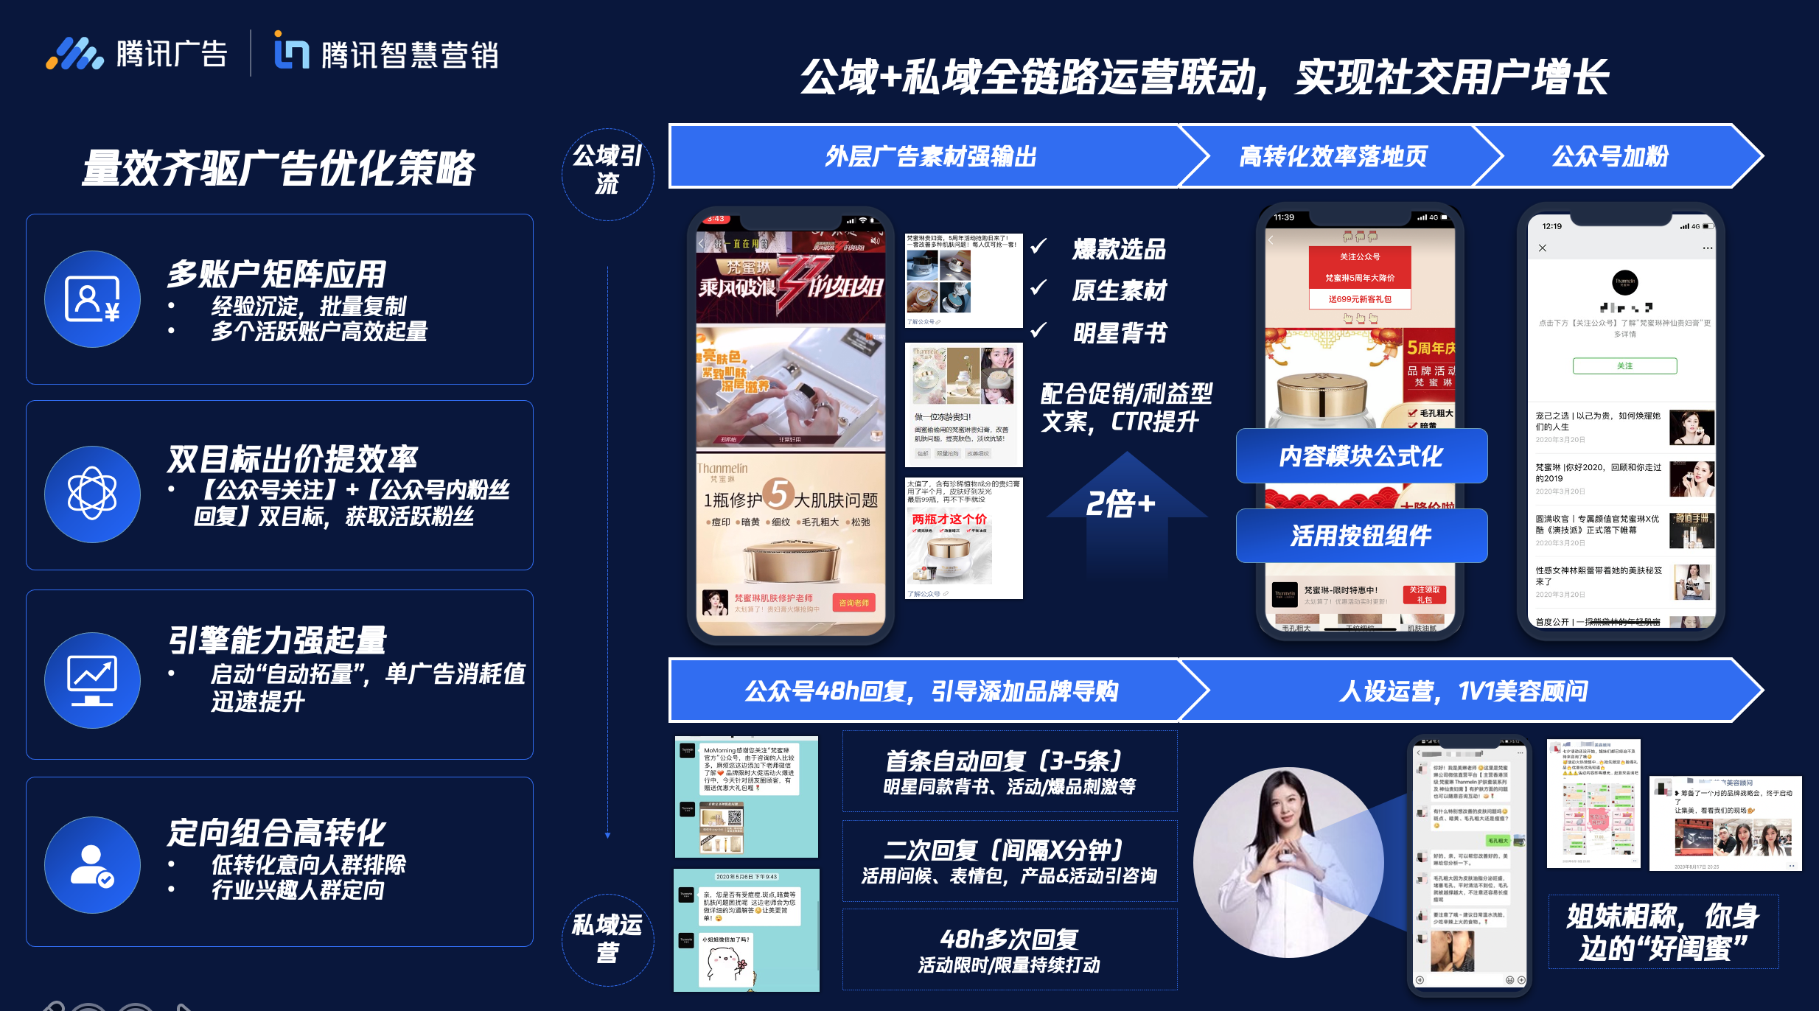

数据来源：腾讯&BCG：2020 中国“社交零售”白皮书 2020年2月
执行过程/媒体表现
执行过程根据营销目标可细分为三个部分：
目标#1：面向目标女性市场，实现品牌声量覆盖（认知）
执行第一步：跑通微信拉新链路，抓取目标市场关注
- 采用微信朋友圈卡片广告形式，渗透社交场景。
②精准定向美妆护肤行业人群，同时在always-on投放过程中积累用户互动数据，将低转化意向人群在后续投放中进行排除。
③原生化广告视觉体验，真人演示素材+优惠营销活动，强化广告外层种草力，快速抓取眼球。
④投放中引擎能力应用，启动“自动拓量”，单广告消耗值迅速提升2倍，赢取更多曝光。
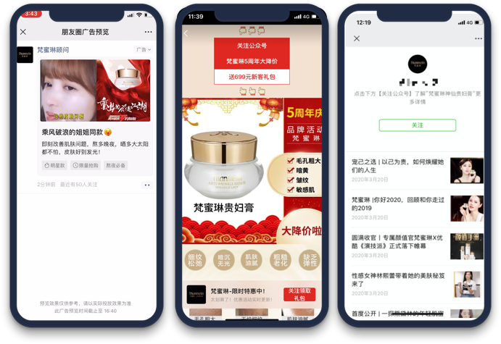
素材优化、定向、自动拓量 双目标出价 人设
目标#2：建设私域沟通窗口，沉淀私域粉丝群（关注）
执行第二步：运营组合拳出击，持续优化提升关注效果
①采用oCPX双目标出价，针对“关注-发消息”、“表单预约”等后端动作，获取更高转化意向的潜在客户，提升了导购绑定率50%。
- 素材优化提效，通过多个广告素材投放，积累高转化优秀素材，将点击率提升2倍。
③广告点击后落地页，内容模块公式化，提升种草力；巧用按钮组件，引导用户点击转化。
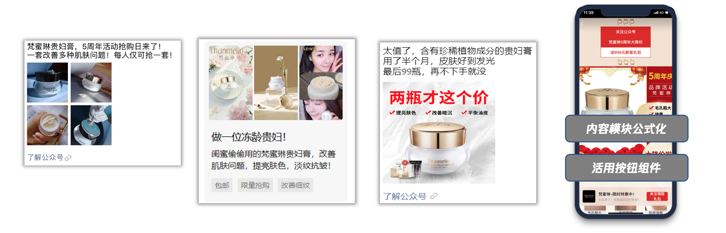
目标#3：引导公众号粉丝行动，进一步成为品牌顾客（购买+忠诚）
执行第三步：优化私域运营能力，做有温度的社交营销
- 私域运营能力优化，设置公众号关注后48小时自动回复策略。
- 首条自动回复（3-5条）明星同款背书、活动/爆品刺激等，迅速引起关注。
- 二次回复（间隔X分钟后）产品&活动引咨询，活用问候、表情包，以美容顾问口吻拉近品牌和用户的距离。
- 48h内多次回复活动限时/限量信息，以稀缺性持续打动，刺激用户转化。
②巧用“美容顾问”人设，针对顾客进行1V1长期运营。
- 在用户绑定美容顾问后，导购进行1V1日常运营；通过姐妹相称、朋友圈状态更新、定期关怀推荐，成为用户身边“好闺蜜”。
数据来源：微信广告投放系统 日期范围：2020年4月-2020年7月
营销效果与市场反馈
通过运营手段持续优化，梵蜜琳私域拉新能力有效提升：
- 对比梵蜜琳核心投放的竞媒，腾讯广告加粉成本仅为50%。
- 通过双目标出价等手段，获取高意向新用户，公众号关注后，导购绑定率提升了50%；单广告消耗值提升2倍，并形成稳定放量。
- 通过素材优化，原生内容实现强种草，带来CTR提升2倍。
- 整体效果上，截止2020年7月份，日均拉新速度提升50%（环比6月），广告日耗达到百万量级，短效ROI达到1.2。
数据来源：微信广告投放系统 日期范围：2020年4月-2020年7月

